平成24年度第2学年2学期数学期末テスト問題
2年1組（ ）番 氏名（ ）
- 答えはすべて解答用紙にわかりやすく記入すること。
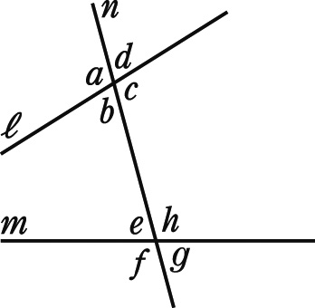
１ 次の①～⑬にあてはまると思われる語句や数をかきなさい。
(1) 右の図で∠aの同位角は（ ① ），∠gの同位角は( ② )です。
(2) 右の図で∠cの錯角は（ ③ ），∠hの錯角は( ④ )です。
(3) 右の図で ℓ// m のとき，∠b と等しい角をすべていうと（ ⑤ ）
です。
(4) 「三角形の1つの( ⑥ )は、そのとなりにない2つの( ⑦ )の和に等しい。」
(5) 右の図のような三角形を( ⑧ )三角形という。
(6) 七角形の内角の和は( ⑨ )である。
(7) 十二角形の外角の和は( ⑩ )である。
(8) １つの外角が１２０°となる正多角形は、( ⑪ )角形である。
(9) 内角の和が２３４０°となる正多角形の１つの内角は( ⑫ )°である。
(10)「対応する3辺がそれぞれ等しい二つの△ＡＢＣと△ＤＥＦは合同である。」の仮定と結論を、記号を使って表すと、仮定は「 ⑬ 」、結論は「 ⑭ 」となる。

２ △ABCと△DEFについて，次の角や辺が等しいとき，2つの三角形がかならず合同になるものには○を，合同になるとは限らないものには△を書きなさい。
⑴ ∠A＝∠D，∠B＝∠E，∠C＝∠F
⑵ ∠A＝∠D，∠B＝∠E，AB＝DE
⑶ ∠A＝∠D，AB＝DE，AC＝DF
⑷ ∠C＝∠F，AB＝DE，BC＝EF

３ 次の図で，∠xの大きさを，それぞれ求めなさい。
(1) l//m (2) l//m
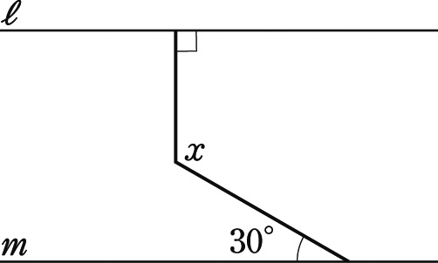
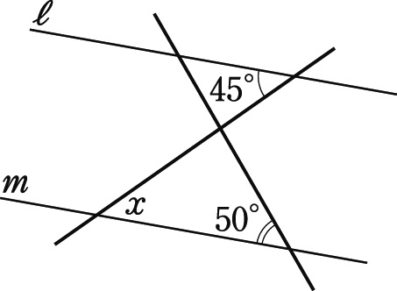

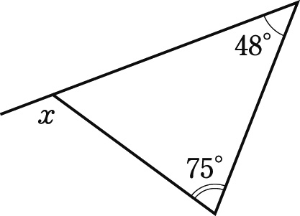
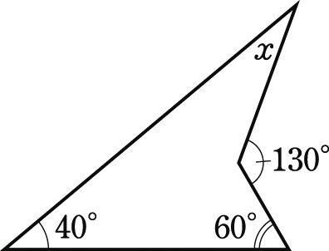
(3) (4)

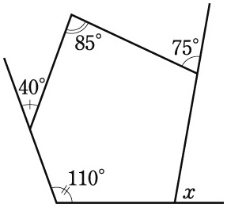
(5) (6) 同じ印をつけた角は大きさが等しい
ものとします。
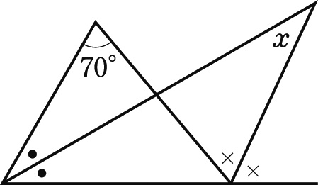

(7) 同じ印をつけた角の大きさは等しいものとする。
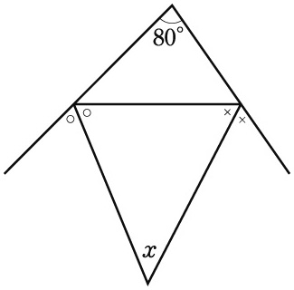

４ 次の図のしるしをつけた部分の角度の和を求めなさい。
・
・
・
・
・
・
・
・
・
・
・
・
また、その考え方も書きなさい。

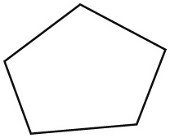
５ 五角形の内角の和が540°であることを，
「180°×5-360°」という計算式で求めたとき，その求め方を表す線を図の中にかき込みなさい。
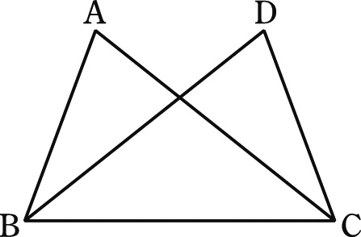
６ 右の図の△ABCと△DCBで，
AB＝DC，AC＝DBならば，∠A＝∠Dであることを証明しなさい。

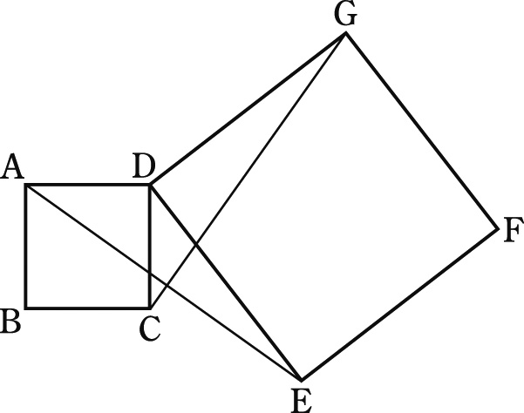
７ 右の図の四角形ABCDと四角形EFGDが
正方形であるとき，AE＝CGであることを
次のように証明した。次の①～⑨の( )を
うめなさい。

(証明) △ADEと( ① )において
仮定より、四角形ABCDと四角形EFGDは正方形なので、
AD＝（ ② ） ・・・①
（ ➂ ） ・・・②
∠ADE＝（ ④ ）＋90°・・・➂
∠CDG＝（ ④ ）＋90°・・・④
➂、④より（ ⑤ ）・・・⑤
①、②、⑤より（ ⑥ ）がそれぞれ等しいので
（ ⑦ ）
合同な図形の（ ⑧ ）は等しいので
よって（ ⑨ ）

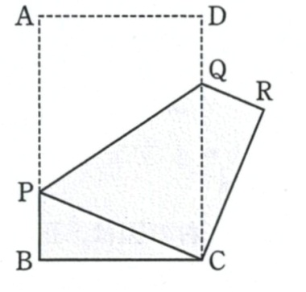
８ 右の図は、ＡＢ＞ＢＣである長方形ＡＢＣＤの紙を、頂点Ａが頂点Ｃと重なるように折り返したものである。頂点Ｄが移った点をＲ、折り目をＰＱとするとき、次の問いに答えなさい。
(1) △ＰＢＣ≡△ＱＲＣであることを証明しなさい。
(2) ∠ＰＣＢ＝４０°のとき、∠ＰＱＲの大きさは何度
ですか。

